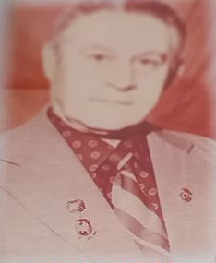
ВІДКРИТИЙ ТУРНІР З МІНІ-ФУТБОЛУ
«ЛЕГЕНДИ ФУТБОЛУ» 2020 рік
ПАМ’ЯТІ ЗТУ ЄВГЕНІЯ ПАНФІЛОВА

U9 (2011)

М | ГР. «а» | 1 | 2 | 3 | 4 | І | В | Н | П | М’ЯЧІ | РМ | О
1 | МЕТАЛІСТ 1925 |  | 4:1 | 7:0 | 6:0 | 3 | 3 | 0 | 0 | 17:1 | 16 | 9
2 | МАЙСТЕР М’ЯЧА | 1:4 |  | 3:0 | 0:0 | 3 | 1 | 1 | 1 | 4:4 | 0 | 4
3 | КДЮСШ 8 | 0:7 | 0:3 | 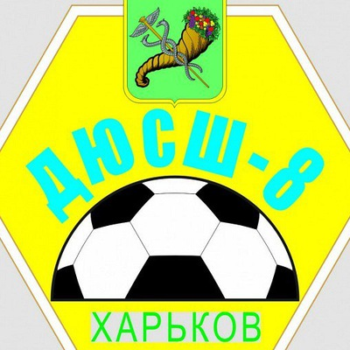 | 6:1 | 3 | 1 | 0 | 2 | 6:11 | -5 | 3
4 | ФШ ХАРКІВ | 0:6 | 0:0 | 1:6 |  | 3 | 0 | 1 | 2 | 1:12 | -11 | 2

М | ГР. «в» | 1 | 2 | 3 | 4 | І | В | Н | П | М’ЯЧІ | РМ | О
1 | МЕТАЛІСТ 1925-2 |  | 2:0 | 6:0 | 5:1 | 3 | 3 | 0 | 0 | 13:1 | 12 | 9
2 | ДИНАМО | 0:2 |  | 2:2 | 5:2 | 3 | 1 | 1 | 1 | 7:6 | 1 | 4
3 | МАЙСТЕР М’ЯЧА-2 | 0:6 | 2:2 |  | 3:2 | 3 | 1 | 1 | 1 | 5:10 | -5 | 4
4 | ХТЗ | 1:5 | 2:5 | 2:3 | 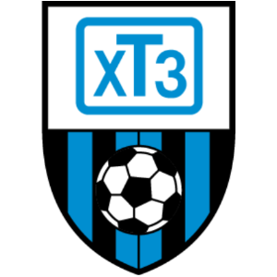 | 3 | 0 | 0 | 3 | 5:13 | -8 | 0

ФІНАЛ
МЕТАЛІСТ 1925 - МЕТАЛІСТ 1925-2 5:0

ЗА 3 МІСЦЕ
МАЙСТЕР М’ЯЧА - ДИНАМО 1:1 П. 4:3

ЗА 5 МІСЦЕ
КДЮСШ-8 - МАЙСТЕР М’ЯЧА-2 2:1

ЗА 7 МІСЦЕ
ФШ ХАРКІВ - ХТЗ 4:1

Кращий воротар – Данило ФІЛОНЕНКО (Майстер м’яча)
Кращий нападник – Мирон ЗОЛОТЬКО (Металіст 1925-2)
Кращий гравець – Данило ВИНОГРАДОВ (Металіст 1925)

